企业用户报表上报操作步骤

第一步：用户账号创建
1没有注册账号的企业先注册账号，再登陆
打开IE浏览器，在地址栏输入：http://st-eca.org/stds，回车
出现登录界面
2注册了账号的企业直接再登陆
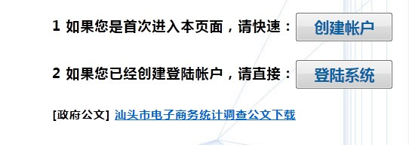
可以查看公文

创建企业账号，输入组织机构代码为账户名，另外需要输入企业全称（和公司章上的统一），并设置密码(系统登陆口令就是企业自己设置的初始密码)，选择电商类型（一定要结合自己的情况，谨慎选择，否则账户一旦注册只能通过后台修改），组织机构代码和企业名称也不要出现错误，如果出现错误无法修改。
点击【创建账户】进入系统；如已建立账户，点击【返回】进行登录

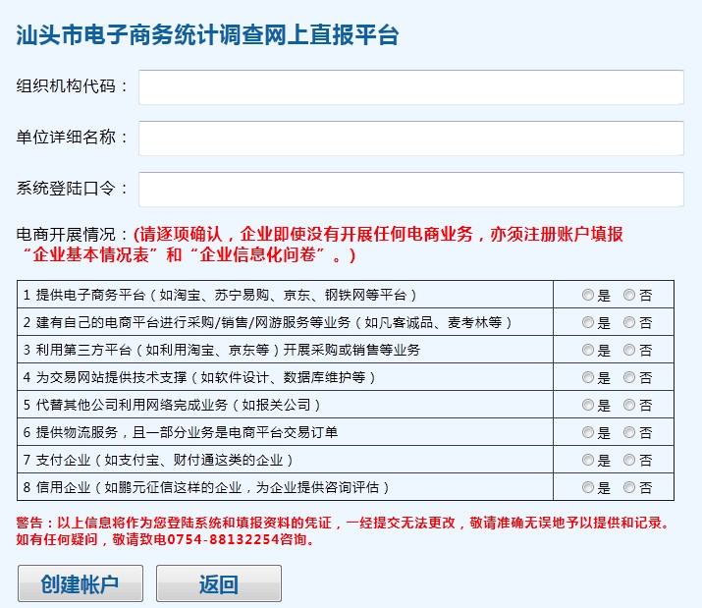
请打开解释说明，明确自己企业类型再慎重填写，一旦选错要填写的表格会出现不同。

第二步：用户登录系统
企业用户输入 组织机构代码详细公司名称和密码后，点击【登陆系统】进行登录

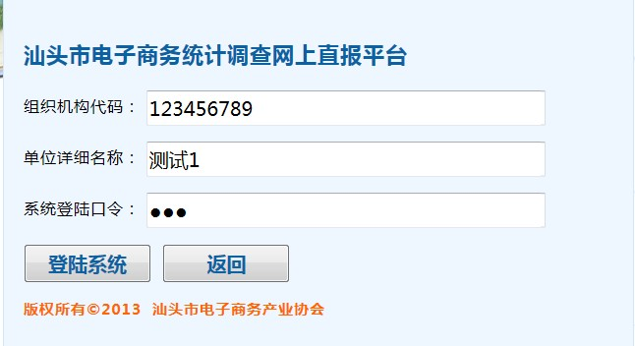
注意要和注册信息一致
选择表格填写数据，建议把空表格打印后填好再在系统填报，以防系统超时。

第三步：填报报表数据
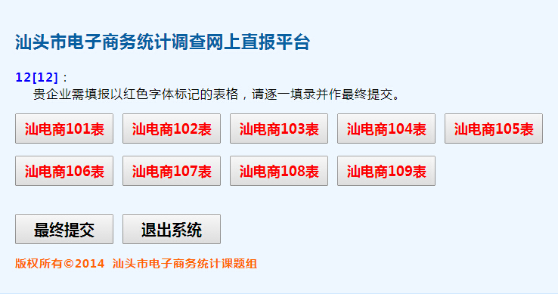
在所有数据填写完毕，并检查无误才能点击这个按钮，最终提交成功后不能修改——成功提交后按钮变灰。
退出系统前请务必保存数据。

进入界面界面后，出现需要填写的表格（红色），点击相应的表格填写。（注意：请核对变红色的表格是否和下表中变红色的一致，如果不一致则考虑注册的时候选择错误，如选择错误请及时联系电子商务产业统计课题组工作人员，在后台作帮你更改企业信息，联系方式电话1：15019722714、15815203464。）

第四步：预存数据
从前到后选择表格进行填写，每填写完一个表格后点击【预存数据】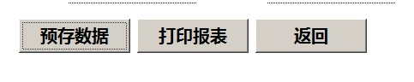
打印已存数据
返回选择表格界面
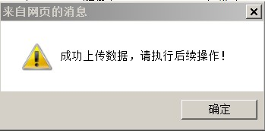
出现了成功提示后才可以点击返回或打印，不然数据没存上，建议10分钟以内存一次，否则会出现系统超时。

第五步：修改数据

在点击了【预存数据】，尚未点击【最终提交】前可以修改数据，修改数据后请重新点击【预存数据】。

第六步：最终提交数据

在所有表格都填写完毕后，请点击【最终提交】，当【最终提交】按钮变为灰色的时候，数据不能再次修改，进入后台审核状态。

第七步：修改数据
后台人员对企业填写的数据进行审核，如果出现问题，将报表数据解锁，请企业人员修改。企业人员修改后，继续进行【预存数据】—>【最终提交】；直到后台审核通过。

最后，报表打印

如果企业怕系统超时填不上数据，请先提前打印报表（登陆界面有下载），或者数据提交前需要打印留底，请注意按照一下几个步骤操作
系统中直接点【打印报表】
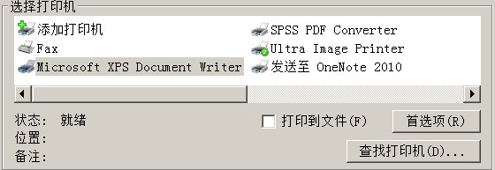

选择好打印机后，点【打印首选项】设置打印机
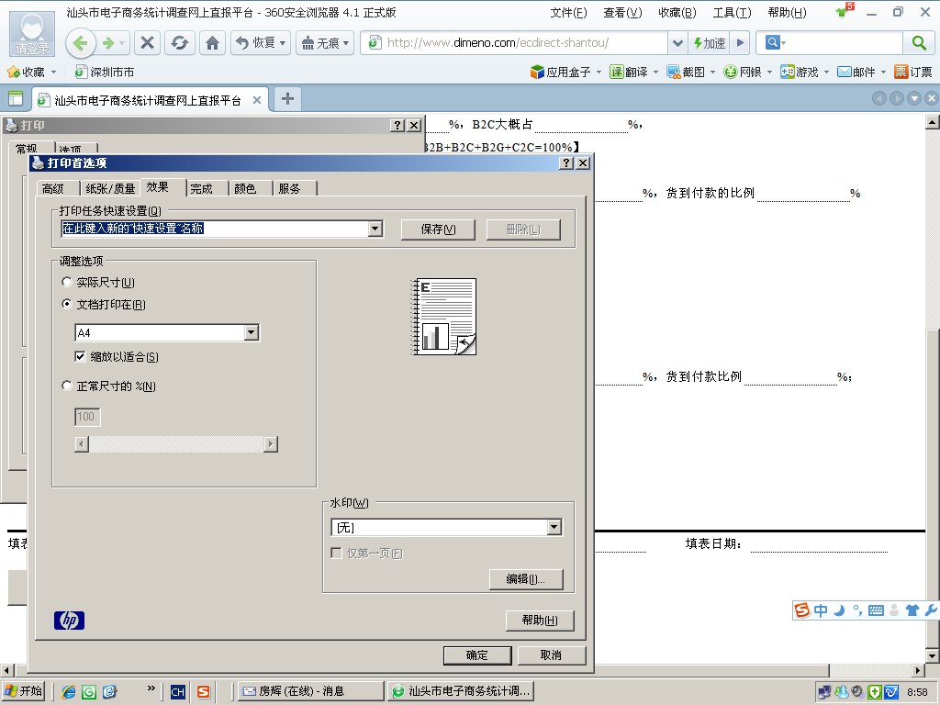

点【效果】，在调整选项后面选【文档打印】，选【A4】纸，下面的【调整以合适[s]】选中，点击【确定】进行打印。

另一种打印机的设置
首先，选择打印机，点击【首选项】
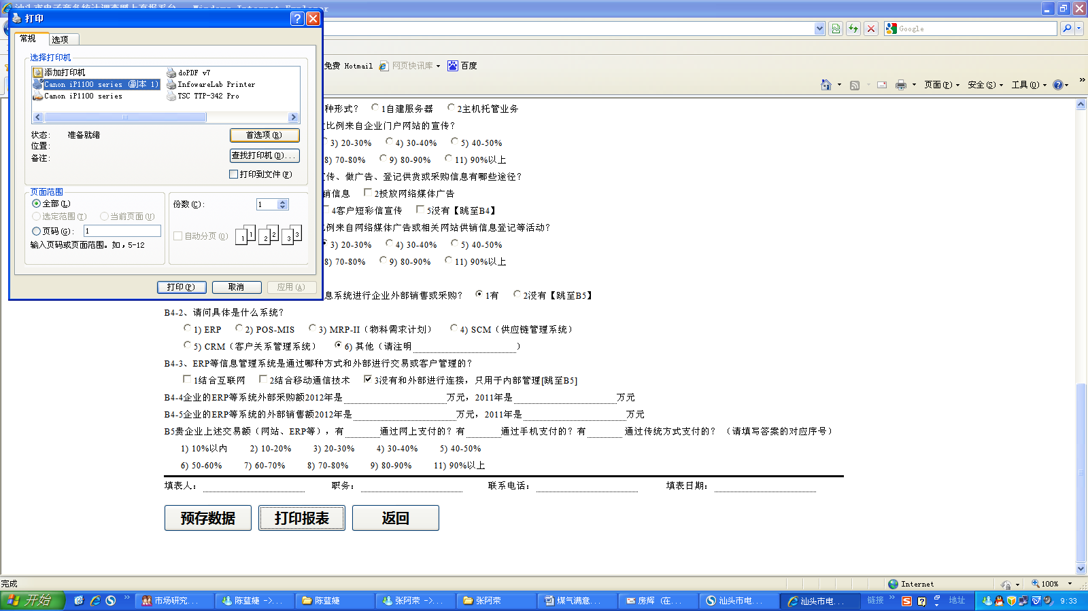

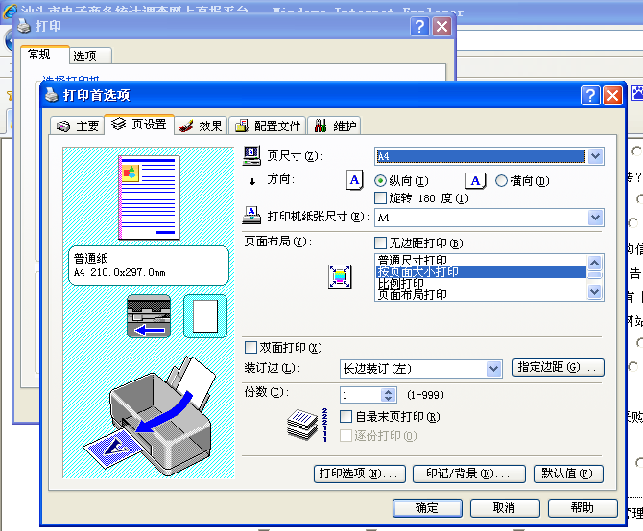
其次，在【首选项】下，点【页面设置】，在【页面布局】里选【按页面大小打印】。

